التوصيـة ITU-R BT.1790-1
(2022/06)

متطلبات من أجل مراقبة السلاسل الإذاعية أثناء التشغيل
السلسلة BT
الخدمة الإذاعية (التلفزيونية)

تمهيـد
يضطلع قطاع الاتصالات الراديوية بدور يتمثل في تأمين الترشيد والإنصاف والفعالية والاقتصاد في استعمال طيف الترددات الراديوية في جميع خدمات الاتصالات الراديوية، بما فيها الخدمات الساتلية، وإجراء دراسات دون تحديد لمدى الترددات، تكون أساساً لإعداد التوصيات واعتمادها.
ويؤدي قطاع الاتصالات الراديوية وظائفه التنظيمية والسياساتية من خلال المؤتمرات العالمية والإقليمية للاتصالات الراديوية وجمعيات الاتصالات الراديوية بمساعدة لجان الدراسات.

سياسة قطاع الاتصالات الراديوية بشأن حقوق الملكية الفكرية (IPR)
يرد وصف للسياسة التي يتبعها قطاع الاتصالات الراديوية فيما يتعلق بحقوق الملكية الفكرية في سياسة البراءات المشتركة بين قطاع تقييس الاتصالات وقطاع الاتصالات الراديوية والمنظمة الدولية للتوحيد القياسي واللجنة الكهرتقنية الدولية (ITU-T/ITU-R/ISO/IEC) والمشار إليها في القرار ITU-R 1. وترد الاستمارات التي ينبغي لحاملي البراءات استعمالها لتقديم بيان عن البراءات أو للتصريح عن منح رخص في الموقع الإلكتروني http://www.itu.int/ITU-R/go/patents/en حيث يمكن أيضاً الاطلاع على المبادئ التوجيهية الخاصة بتطبيق سياسة البراءات المشتركة وعلى قاعدة بيانات قطاع الاتصالات الراديوية التي تتضمن معلومات عن البراءات.

سلاسل توصيات قطاع الاتصالات الراديوية
(يمكن الاطلاع عليها أيضاً في الموقع الإلكتروني http://www.itu.int/publ/R-REC/en)
السلسلة | العنـوان
BO البث الساتلي
BR التسجيل من أجل الإنتاج والأرشفة والعرض؛ الأفلام التلفزيونية
BS الخدمة الإذاعية (الصوتية)
BT الخدمة الإذاعية (التلفزيونية)
F الخدمة الثابتة
M الخدمة المتنقلة وخدمة الاستدلال الراديوي وخدمة الهواة والخدمات الساتلية ذات الصلة
P انتشار الموجات الراديوية
RA علم الفلك الراديوي
RS أنظمة الاستشعار عن بُعد
S الخدمة الثابتة الساتلية
SA التطبيقات الفضائية والأرصاد الجوية
SF تقاسم الترددات والتنسيق بين أنظمة الخدمة الثابتة الساتلية والخدمة الثابتة
SM إدارة الطيف
SNG التجميع الساتلي للأخبار
TF إرسالات الترددات المعيارية وإشارات التوقيت
V المفردات والمواضيع ذات الصلة

ملاحظة: تمت الموافقة على النسخة الإنكليزية لهذه التوصية الصادرة عن قطاع الاتصالات الراديوية بموجب الإجراء الموضح في القرار ITU-R 1.
النشر الإلكتروني
جنيف، 2023

© ITU 2023
جميع حقوق النشر محفوظة. لا يمكن استنساخ أي جزء من هذا المنشور بأي شكل كان ولا بأي وسيلة إلا بإذن خطي من
الاتحاد الدولي للاتصالات (ITU).

التوصيـة ITU-R BT.1790-1
متطلبات من أجل مراقبة السلاسل الإذاعية أثناء التشغيل
(المسألتان ITU-R 44/6 وITU-R 109/6)
(2022-2007)

مجال التطبيق
تشرح هذه التوصية متطلبات الهيئات الإذاعية لمراقبة التشغيل في سلاسل الإذاعة الرقمية. تُصنَّف قضايا المراقبة أولاً ضمن مراقبة الحالة ومراقبة الجودة وتُصمم بنود المتطلبات في كل فئة.
مصطلحات أساسية
سلاسل الإذاعة، مراقبة الجودة، مراقبة الحالة
إن جمعية الاتصالات الراديوية للاتحاد الدولي للاتصالات،
إذ تضع في اعتبارها
أ ) أن سلاسل الإذاعة تتألف من شبكات مساهمة وتوزيع تشمل الإنتاج وما بعد الإنتاج، والبث الساتلي والأرضي، والإنترنت وعمليات أخرى لمعالجة التوزيع الهجين؛
ب) أن سلسلة التسليم برمتها تتألف من تعددية من أجهزة المعالجة المتتابعة من قبيل المحوالات والمشفرات والمبدلات والبوابات ومعددات الإرسال والمشكّلات والمستقبِلات، في جملة أجهزة أخرى؛
ج) أن الخدمات الرقمية السمعية-المرئية والسمعية قد تطورت بسرعة استناداً إلى أوجه التقدم في مجالات معالجة وضعط الإشارات الرقمية، وتكنولوجيات الاتصالات؛
د ) أن تكنولوجيات تشفير الضغط الرقمي قد أتاحت الانتشار الواسع للخدمات السمعية-المرئية متعددة القنوات والعالية الجودة؛
ﻫ ) أن تكنولوجيات الإذاعة الرقمية أصبحت أكثر تعقيداً، وأن هذا لا يشمل فقط تكنولوجيات الإذاعة البحتة بل أيضاً التكنولوجيات متعددة النقاط والتكنولوجيات من نقطة إلى نقطة؛
و ) أن نُهج المراقبة وتكنولوجياتها تتطور باستمرار نتيجة ظهور عناصر جديدة من البرمجيات والعتاد ذات معالجة عالية السرعة؛
ز ) أن إرسال معلومات المراقبة عبر الشبكات غير الإذاعية ممكن نتيجة التوحيد النسبي لبروتوكولات الإرسال والاستخدام الواسع للبنية التحتية لشبكات الاتصالات؛
ح) أن اتباع نهج موحد لمراقبة كل خطوة في سلسلة الإذاعة من شأنه أن يسهِّل تطوير أنظمة مراقبة لسلاسل الإذاعة موثوقة وتتمتع بالكفاءة ومجزية الكلفة؛
ط) أن الهيئات الإذاعية تسعى إلى توفير إرشادات إلى صانعي التجهيزات بشأن المتطلبات التشغيلية للمراقبة في سلاسل الإذاعة،
توصي
بأخذ متطلبات هيئات الإذاعة المتعلقة بالمراقبة التشغيلية الموصوفة في الملحق 1 في الحسبان من أجل تطوير أنظمة مراقبة في سلاسل الإذاعة.

الملحـق 1
متطلبات من أجل مراقبة السلاسل الإذاعية أثناء التشغيل

1 مقدمة
أتاحت تكنولوجيات تشفير الضغط الرقمي النمو الواسع للخدمات السمعية-المرئية متعددة القنوات والعالية الجودة. وللإشارات السمعية-المرئية بعد معالجة التشفير الرقمي خصائص مختلفة عن خصائص الإشارات التماثلية التقليدية، فمثلاً، تعتمد الجودة الإدراكية على محتوى الإشارة الأصلية وخصائصها، وكثيراً ما يحدث الانحطاط الناجم عن أخطاء تشفير وإرسال الضغط الرقمي محلياً.
وغالباً ما تشمل أنظمة الإذاعة الرقمية مسيرات معقدة وقد تحتوي على خدمات بيانات إضافية قد تجعل من الصعب تحديد سبب الأعطال أو تدني الجودة. وقد تكون المراقبة متعددة النقاط (متعددة الطبقات) مطلوبة ويمكن أن تشمل تكنولوجيات ضغط الصور وأجهزة التقدير الموضوعي للجودة ومحلِّلات قطارات النقل ومحلِّلات الإرسال وأداء المنصة، مما يجعل التحقق من التشغيل وتصحيحه أمراً يستغرق الكثير من الوقت.
لقد بات من الصعب إدارة جودة أنظمة الإذاعة الرقمية بالطرائق التقليدية المستخدمة لمراقبة الأنظمة التماثلية أو بالاعتماد على التقييم الشخصي، وصار من اللازم تطوير نهج جديد ومنهجية جديدة للمراقبة. وتشرح هذه التوصية متطلبات المستعمل من أجل المراقبة التشغيلية لسلاسل الإذاعة الرقمية اعتماداً على تكنولوجيات مراقبة/تقييم الجودة المزمع استعمالها في المحطات الإذاعية وشركات الاتصالات الناقلة.
ويشجَّع مستعملو التوصية على النفاذ إلى أحدث نسخة من توصيات قطاع الاتصالات الراديوية وتقاريره ذات الصلة بتقييم الجودة وقياسها بشكل موضوعي وشخصي، عند اتخاذ قرار بشأن المتطلبات الإجرائية التشغيلية لأنظمتهم ومنشآتهم.

2 أنواع المراقبة
تؤكد المراقبة التشغيلية ما إذا كانت الإشارة في الحالة التشغيلية المرغوبة أو متطابقة مع معيار معين أو مواصفة معينة. وفي هذه التوصية، تشير المراقبة التشغيلية تحديداً إلى الإشارات أثناء الخدمة، وهي مصنَّفة إلى نوعين:
- مراقبة حالة أداء الإشارات المادية؛
- مراقبة الجودة الإدراكية للمحتوى السمعي-المرئي.

1.2 مراقبة الحالة
تعرَّف مراقبة الحالة على أنها مراقبة مطابقة إشارة مادية أثناء الخدمة لمعيار معين/مواصفة معينة.
وتشمل المراقبة أيضاً التجهيزات والشبكات الضرورية لسلاسل الإذاعة الرقمية للتحقق من أنها تعمل بشكلٍ مناسب. وتتضمن تطبيقات مراقبة الحالة:
- شبكات المساهمة؛
- الترحيل الحي وجمع الأخبار؛
- الإنتاج وما بعد الإنتاج والصقل في محطة إذاعية؛
- التوزيع الأولي/الثانوي والبث.

2.2 المراقبة الإدراكية للجودة
تقيّم مراقبة الجودة ما إذا كانت الجودة الإدراكية لخدمة ما (إشارات فيديوية وسمعية وبيانات) متطابقة مع سوية جودة معيّنة (ويعتمد ذلك على التطبيقات التي استهدفها المورّدون). ويمكن أن تمشل مراقبة الجودة الاستقبال الإذاعي بالإضافة إلى تطبيقات مراقبة الحالة. ومن المهم إدراج مراقبة الإشارة المستقبَلة لأن حالات انحطاط النظام والإشارة يمكن أن تتراكم في كل مرحلة وتؤدي أحياناً إلى انحطاط الجودة النهائية، حتى لو تطابقت كل عملية في سلسلة إذاعية مع المعيار.

3 القضايا المتعلقة بالمراقبة التشغيلية
في الحالة المثالية، ينبغي أن تتم المراقبة التشغيلية داخل منطقة التبديل أو التشغيل المركزي. ويقدم الشكل 1 نظرة عامة رفيعة المستوى على سلسلة إذاعية. ومن الممكن استخدام الاتصالات عن بُعد لتمكين المراقبة المادية للأنظمة في موقع بعيد.
الشكل 1
نظرة عامة رفيعة المستوى على مراقبة سلسة إذاعية
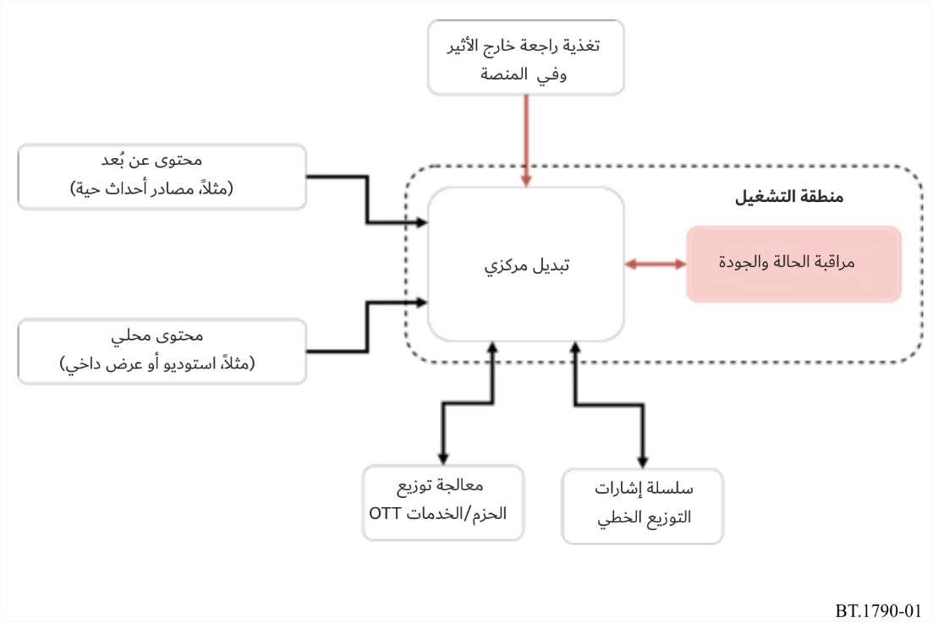

1.3 القضايا المتعلقة بمراقبة الحالة
- يمكن أن تحدث أخطاء في الإشارات الفيديوية والسمعية حتى لو تطابقت الإشارات مع المعايير وعملت التجهيزات بشكل عادي.
- قد تؤدي الإشارات السوداء أو الإشارات الصامتة أو الإشارات الصوتية ذات النغمة الخالصة إلى إنذارات كاذبة تطلقها أجهزة المراقبة الأوتوماتية على الرغم من أنها قد تكون مقصودة.
- تتطلب الشبكات وحيدة التردد (SFN) للإذاعة الأرضية إشارة مرجعية دقيقة من حيث التوقيت والتردد والطور من أجل التشغيل الصحيح. وعندما تعاني هذه الإشارات من انخفاض الدقة (مثلاً، عند سوء أداء مستقبِلات نظام GPS)، فإن أداء شبكات SFN قد يتأثر على منطقة واسعة. لذا، فإن من المستحسن مراقبة دقة هذه الإشارات المرجعية.

2.3 القضايا المتعلقة بمراقبة الجودة
- تتوقف جودة الإشارات الفيديوية والسمعية المشفّرة رقمياً على خصائص الإشارة الأصلية. والانحطاط المميِّز للتشفير الرقمي، مثل التشويه الفدري، مختلف جداً عن الانحطاط التماثلي. ومعايير الجودة القديمة المستخدمة للإشارات التماثلية ليست مناسبة بالضرورة للحكم على جودة الإشارات السمعية-المرئية المشفّرة رقمياً.
- غالباً ما يكون ظهور أعطال الخدمة عشوائياً، ويمكن غياب الانحطاط لفترات طويلة جداً. لذا، فإن من المستحسن إجراء مراقبة عملية للجودة الإداركية وجودة الإرسال.
- في الإذاعة الرقمية، يمكن تقديم سويات متنوعة من جودة الخدمة في نفس القناة وفق معدلات البتات والمحتوى. وقد تختلف معايير الجودة تبعاً للخدمات.
- قد تكون ثمة إشكالات في مزامنة المعالجة الفيديوية والمعالجة السمعية.
- قد تعتمد جودة الاستقبال على المستقبِلات نظراً لاختلاف سلوكيات الأداء خاصةً في حالة أخطاء مسير الإرسال.
- يكون ظهور أعطال الخدمة عشوائياً، ويمكن غياب الانحطاط لفترات طويلة جداً. ومن المستحسن إجراء مراقبة عملية للجودة الإداركية وجودة الإرسال.

4 متطلبات المستعمل من أجل المراقبة التشغيلية
من المهم جداً تخطيط نقاط القياس من أجل المراقبة التشغيلية وقياس سلسة الإذاعة بفعالية. وينبغي ترتيب نقاط حقن إشارات القياس والاختبار بطريقة تسمح بقياس السلسلة واختبارها بسهولة وبدقة. ويقدم الشكل 2 نظرة عامة مبسطة على نقاط القياس الممكنة في جزء من الإذاعة.
الشكل 2
مثال لمراقبة سلسلة إذاعية ونقاط قياسها
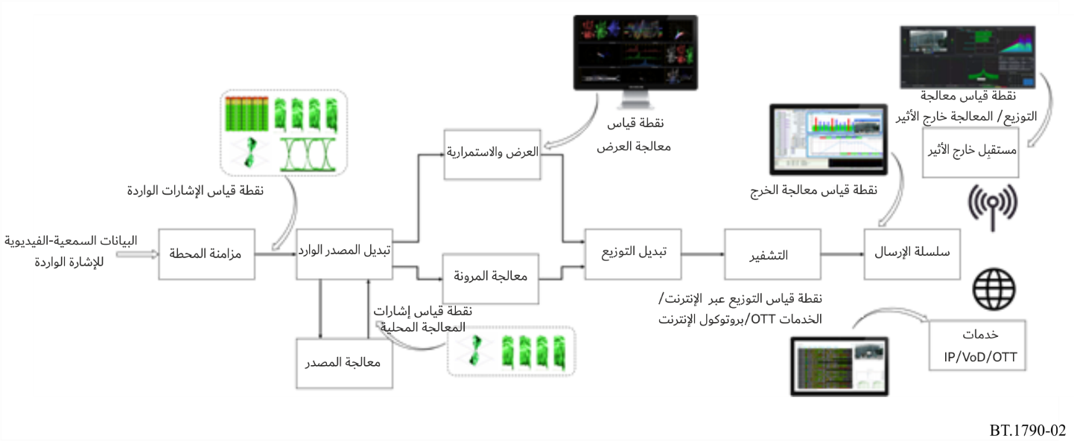

1.4 المتطلبات الشائعة من أجل مراقبة الحالة والجودة
تقتضي أنظمة الإذاعة الرقمية أن يوثق المشغلون ويفهموا متطلبات مراقبة الحالة والجودة. وتشمل الأمثلة ما يلي (دون الاقتصار عليه):
- المقدرة على المراقبة أثناء الخدمة ومورد السعة المطلوب في تدفق النظام.
- إمكانية التطبيق على سويات النظام التلفزيوني المستعملة من قبيل الوسائط المتعددة والتلفزيون معياري الوضوح (SDTV) والتلفزيون عالي الوضوح (HDTV) والتلفزيون فائق الوضوح (UHDTV) والتلفزيون ثلاثي الأبعاد (3DTV) والنظام الصوتي ذي الصلة، والسويات المستعملة من قبيل الأنظمة الصوتية العادية والمجسمة والمتعددة القنوات 3/2 والأنظمة الصوتية المتقدمة.
- إمكانية التطبيق على عدد ونوع القنوات السمعية المستعملة.
- إمكانية التطبيق على معدلات بتات التشفير المستعملة في أي مساهمة على مستوى الطبقة الوسطى أو بين الأنظمة، بصرف النظر عن معدل البتات المتغيّر (VBR) أو معدل البتات الثابت (CBR).
- إمكانية التطبيق على معدلات بتات التوزيع أو الإرسال المستعملة.
- إمكانية التطبيق على معلمات وأدوات التشفير (مثل الجانبية/السوية، بنية الصورة، مدى متجهات الحركة) المستعملة.
- إمكانية التطبيق على معالجات مختلفة للإشارة مثل تشفير/إزالة تشفير الضغط وتحويل المعايير أو النسق وتحويل النسبة الباعية، وغير ذلك.
- إمكانية التطبيق على أنواع مختلفة من محتويات البرامج (من قبيل الأخبار والرياضة والأفلام).
- إمكانية التطبيق على تشكيلات النظام المستعملة.
- إمكانية اقتفاء أسباب سوء الأداء والعطل والانحطاط.
- توفر معلومات دقيقة من أجل تبديل الاحتياطي أو المروزنة استناداً إلى نتائج المراقبة.

2.4 متطلبات مراقبة الحالة
في السلاسل الإذاعية الرقمية، تحدث الأخطاء أحياناً في مرحلة لاحقة من السلسلة حتى لو استوفت الإشارة المراقبة مواصفتها وعمل كل جهاز بشكل طبيعي.
متطلبات المستعمل من أجل مراقبة الحالة هي كما يلي:
- القدرة على الحكم إن كانت الإشارة بما فيها خصائص التردد الراديوي RF وقواعد التركيب متطابقة مع مواصفتها.
- القدرة على إجراء مراقبة حالة متعددة الطبقات للتحليل المعقد لحالة النظام.
- القدرة على كشف الأخطاء في مسيرات الإشارة ومعالجتها والإبلاغ عن هذه الأخطاء.
- القدرة على مراقبة الحالة الوظيفية للتجهيزات بما في ذلك تنبيهات سوء الأداء.
- القدرة على كشف الأخطاء وسوء الأداء بدقة وخلال زمن قصير (يُفضَّل أن يكون في الوقت الفعلي).
- القدرة على مراقبة كل مكون وكل جهاز معالجة أو مسير إشارة في السلسلة الإذاعية بما في ذلك المساهمة والتوزيع الأولي والبث.
- القدرة على التحقق من المعطيات المساعدة (من قبيل محتويات إذاعة المعطيات والحواشي المشفّرة وEPG).
- قابلية التطبيق على الأنساق المختلفة من قطارات البتات (مثل MPEG-TS وIP/GSE) وإشارات RF بالإضافة إلى إشارات النطاق الأساسي الفيديوية والسمعية.
- القدرة على كشف الأخطاء التي قد لا تظهر فوراً للمشغلين (من قبيل خطأ بتة عارض).
- القدرة على المسح الأوتوماتي للمعطيات المساعدة (من قبيل محتويات إذاعة المعطيات والحواشي المشفّرة) للتحقق من أنها كما يراد لها أن تكون.

3.4 متطلبات مراقبة الجودة
الطرائق الشخصية التقليدية لتقييم الجودة وطرائق القياس القائمة على شكل الموجة لا تكفي لإدارة جودة الإذاعة الرقمية نظراً لإمكانية حدوث أعطال في قواعد التركيب/المنطق أو على مستويات أخرى. ويمكن أن تكون هناك أيضاً مشاكل في التأخير النسبي بين الإشارة الفيديوية والإشارة السمعية بسبب عمليات من قبيل الكودكات ومعالجات التحويل من تماثلي إلى رقمي (A/D) ومن رقمي إلى تماثلي (D/A)، وغيرها.
متطلبات المستعمل من أجل مراقبة الجودة هي كما يلي:
- القدرة على التقييم الكمي للجودة الإدراكية باستخدام التقدير الموضوعي للجودة أو غيره من النهج ذات الصلة.
- القدرة على الأداء المنهجي لتقييم موضوعي للجودة بدقة تقارب التقييم الشخصي للجودة من قبل البشر.
- القدرة على أداء تقييم إدراكي للجودة بواسطة قطارات بتات فقط (مثل دلالة الوقت TS).
- القدرة على أداء تقييم إدراكي للجودة بواسطة الإشارات المعنية (أي بطرائق غير مرجعية) فقط.
- القدرة على تقييم الجودة السمعية-المرئية الشاملة (مثل التوقيت النسبي السمعي المرئي A/V).
- القدرة على كشف نقطة حدوث انحطاط الجودة.
- القدرة على أداء تقييم إدراكي للجودة بواسطة إشارات النطاق الأساسي فقط.
- إمكانية التكرار (أي ينبغي ألا تتأثر نتيجة التقييم بالإشارات المتعاقبة).
- القدرة على تقييم الجودة في زمن قصير أو آنياً.
- القدرة على تقييم الجودة باستمرار نظراً لإمكانية غياب الانحطاط لفترات زمنية طويلة جداً.

4.4 متطلبات تجهيزات المراقبة
يجب أن تعمل تجهيزات مراقبة الحالة والجودة بصورة جيدة وأن تشغل حيزاً صغيراً نظراً لأن الأنظمة الإذاعية تزداد تقدماً وتعقيداً.
مجال تطبيقات مراقبة الحالة والجودة واسع جداً وتختلف متطلبات أجهزة المراقبة باختلاف الحالات.
والمتطلبات الشائعة هي كما يلي:
- ينبغي ألا تخل طريقة المراقبة بالإشارات المشمولة بالمراقبة.
- القياس الآني للإشارات أو القنوات المتعددة المستعملة.
- سهولة الصيانة.
- الهدوء الصوتي.
- القدرة على تدوين نتائج التقييم باستمرار لتحليلها لاحقاً.
- التوافق بين مختلف الأجهزة أو عمليات معالجة الإشارة التي يوفرها مختلف المصنعّين، وقابلية تشغيلها بينياً.
- المرونة وإمكانية التوسع لاستيعاب مزيد من الإشارات والبنود المراقبة عند اللزوم.
- سهولة اختيار البنود المطلوب عرضها بين بنود متعددة يُعتزم مراقبتها.
- عرض سهل الاستعمال للحالة والأخطاء.
- وقت فعلي وإمكانية استعمال متواصلة.
- القدرة على دمج شبكة مراقبة مع عمليات مراقبة مركزية أو موزعة، حسبما يكون مطلوباً أو مرغوباً فيه.
- استعمال بروتوكولات الاتصال القائمة على بروتوكول الإنترنت (IP) (أو بروتوكولات الاتصال الرقمية الأخرى) من أجل الإرسال العملي لبيانات القياس عن بُعد إلى مراكز المراقبة أو تبادلها فيما بينها.

